《旅游资源》学习指南
【学习目标】
运用资料说明我国地方文化特色对旅游业发展的影响；
运用资料说出保护世界文化遗产的意义。
【教材内容】
本节课内容是七年级下册第六章第二节《旅游资源》这一部分。在上一课时我们学习了自然环境对于地方文化特色的影响，本节课在此基础上，明确旅游业的定义。进一步探讨旅游资源的分类、地方文化特色对旅游业发展的影响，从而初步建立起人地协调的基本观念。
观看微课《旅游资源》，完成学习任务。
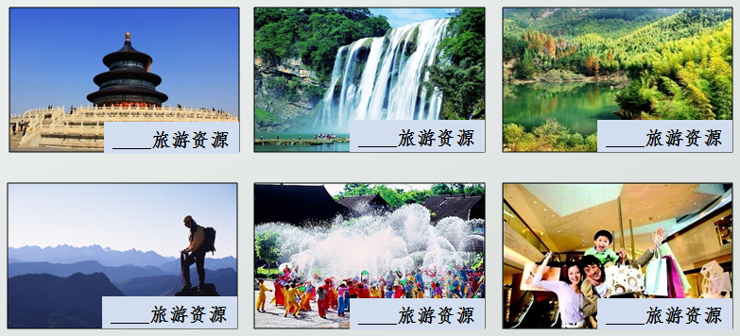
【学习任务一】下列图片，哪些属于自然旅游资源？哪些属于人文旅游资源？

【学习任务二】以我国内蒙古自治区为例，你能分别举例说出内蒙古的自然旅游资源和人文旅游资源吗？。
自然旅游资源：
人文旅游资源：
【典型例题】
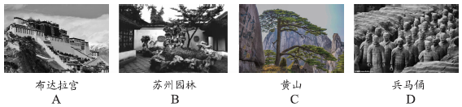
- 有“五岳独尊”美誉的泰山是中华民族精神的象征。下列景观与泰山属同一类旅游资源的是
- 2017年7月8日在第41届世界遗产大会上。福建“鼓浪屿：历史国际社区”正式通过世界遗产大会的终审，成功列入世界文化遗产名录。关于鼓浪屿申遗的描述，正确的是
A.申遗的主要目的是增加财政收入 B.申遗的主要目的是进行有效保护
C.申遗成功后应大力兴办工业企业 D.申遗成功后，应将本地居民迁出岛外

